Tagul : nuage
Procédurier pour utiliser ce site de carte-réseau.

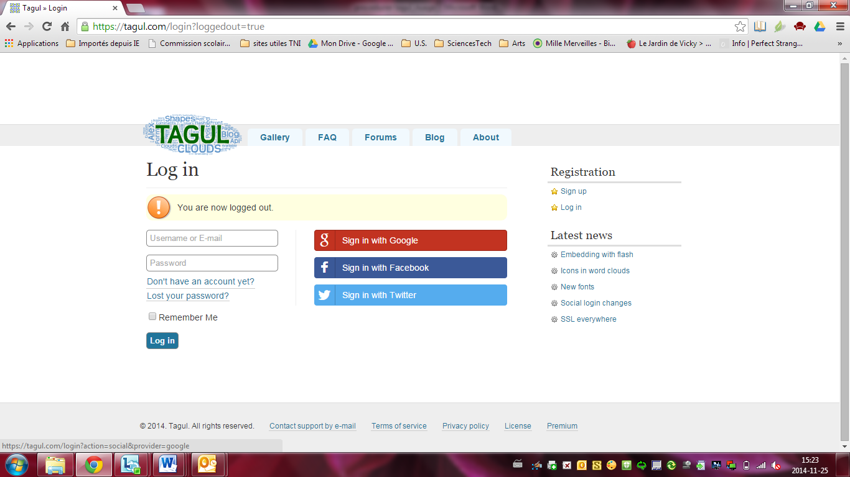
- Rendez-vous sur le site : tagul.com par GOOGLE CHROME

- Tu peux créer ton propre compte avec une adresse courriel GMAIL. Voici une adresse créée pour les élèves de l’école :
Adresse électronique : eleveseco049
Mot de passe : eleves049

*** pour traduire le site en français, clique n’importe où sur la page, bouton de droite et sélectionne : traduire en français.

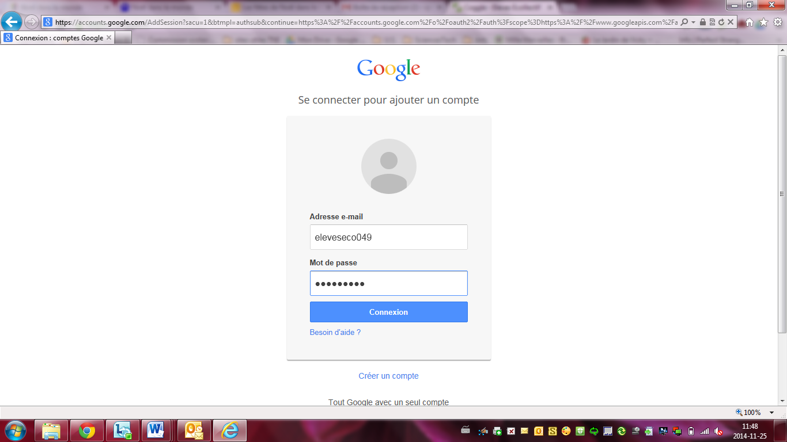
- Connecte-toi avec l’adresse gmail.

- Clique sur create new cloud
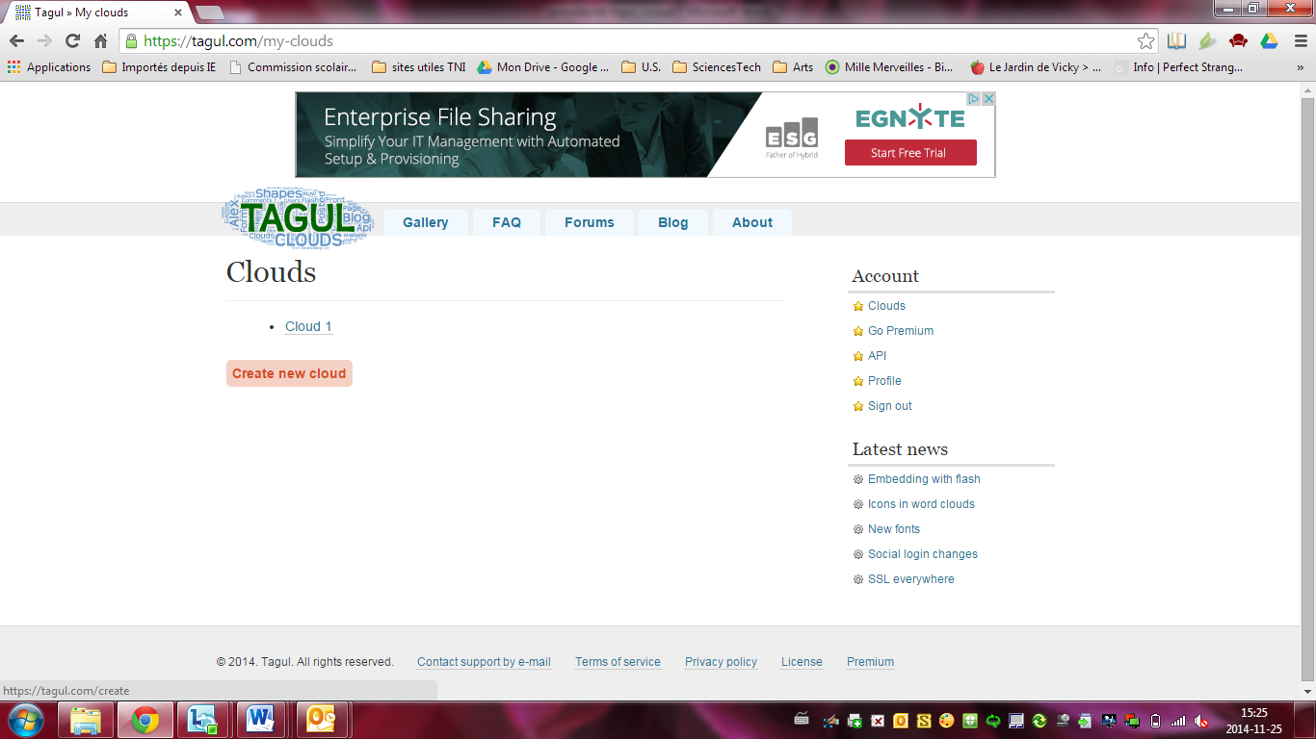

- Entrer le titre du nuage. Écrire ensuite les mots que tu souhaites mettre dans ton nuage dans le tableau, à gauche. Ensuite, tu peux décider de la forme de ton nuage, de la police et de la disposition des mots! Puis, clique sur Visualise pour voir ton nuage! Tu peux aussi changer la couleur de mots, la grosseur
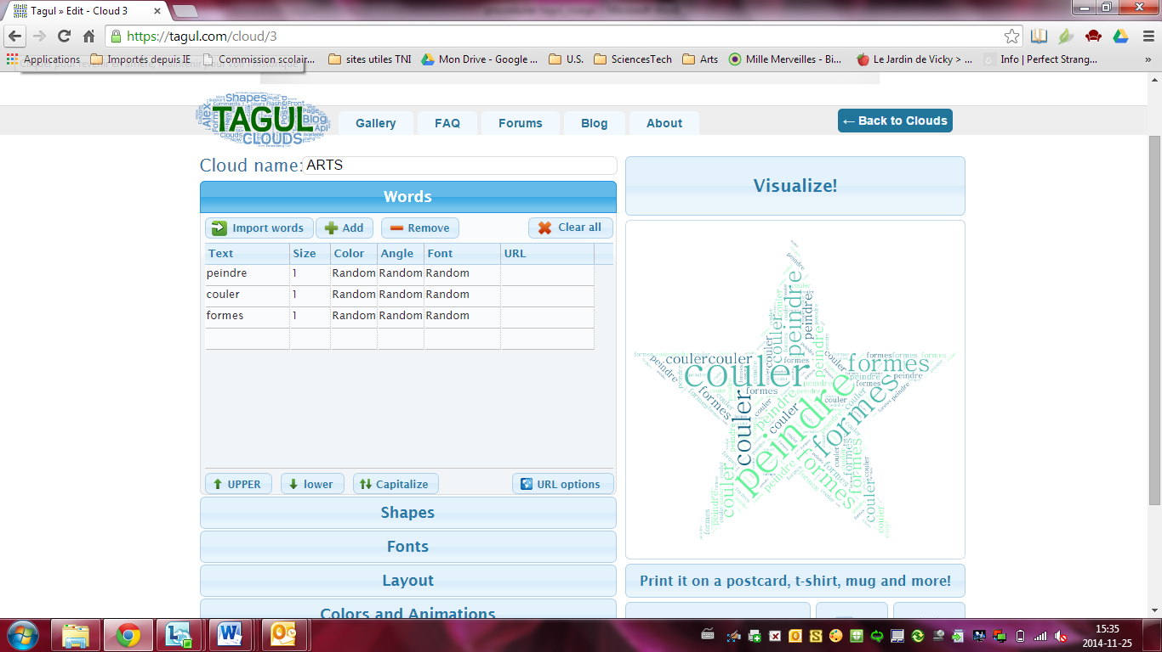
1
4
2

3

- Tu dois enregistrer ton nuage avant de quitter la page!
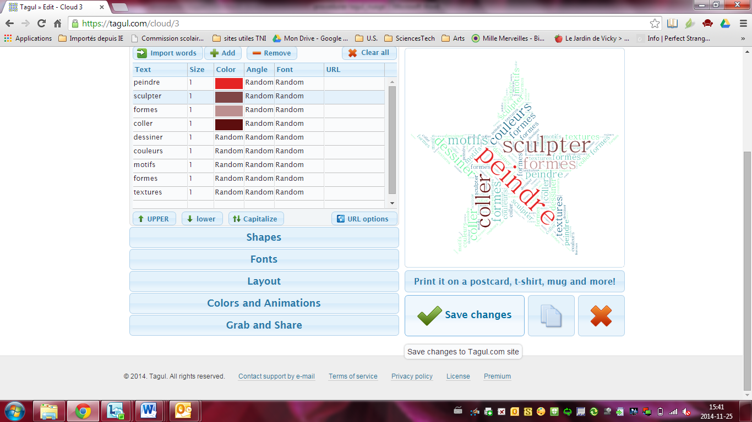

- Tu peux ensuite ouvrir ton nuage dans l’éditeur d’images PicPick. Pour ce faire, clique sur GRAB AND SHARE et sélectionne : EXPORT RASTER IMAGE 0.5 ou 1. Le logiciel ouvrira et tu pourras ensuite imprimer.
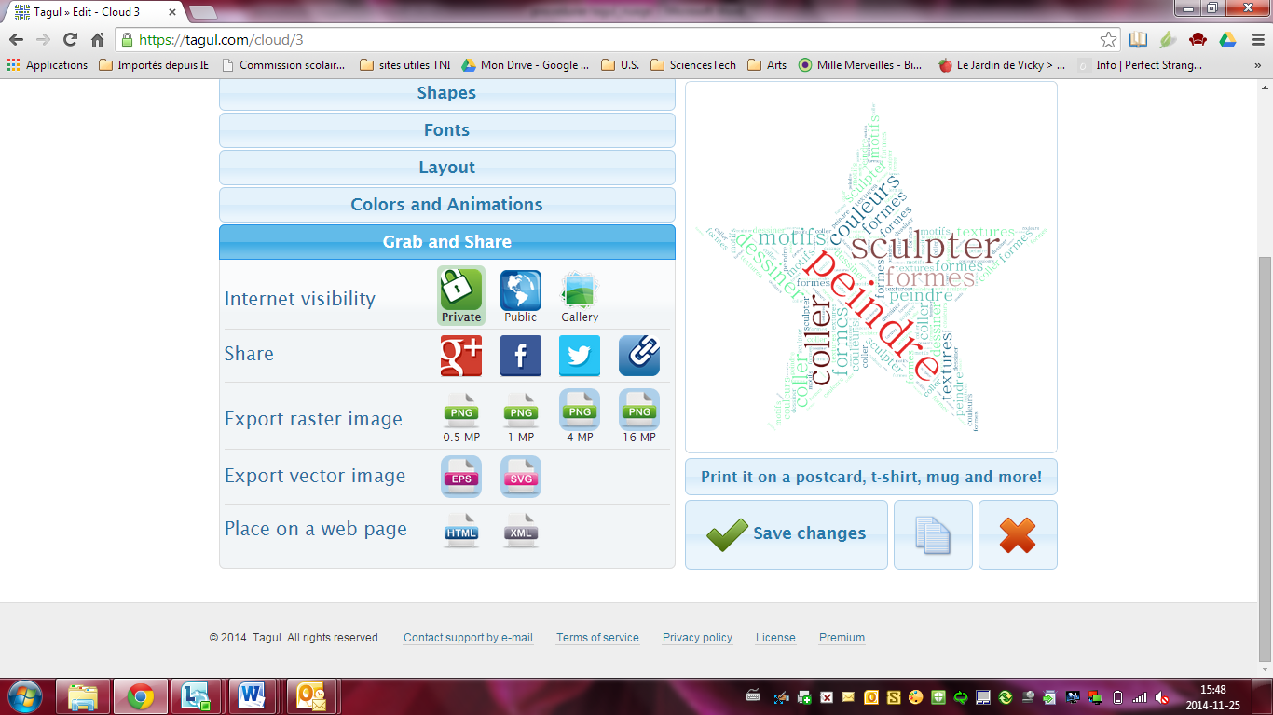
2
1

